DÉPARTEMENT DE L’AVEYRON
MAIRIE LE NAYRAC
12190
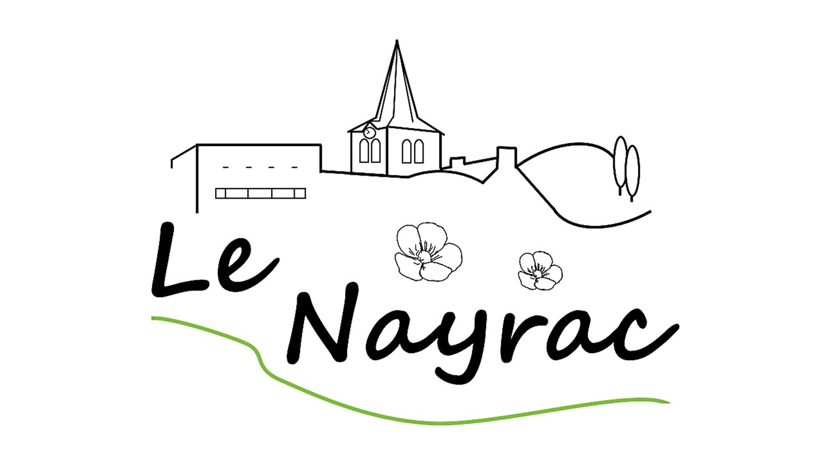
FICHE DE DEMANDE DE PRÊT DE MATÉRIEL

Je soussigné(e) : ………………………………………………..…………………………………………………………………

Représentant l’Association ou la Commune : ………………………………………………………………………

Coordonnées (adresse + téléphone) : ………………………………….………………………………………………
…………………………………………………………………………………………………………………………………………….
…………………………………………………………………………………………………………………………………………….

Atteste emprunter le matériel suivant :

MATÉRIEL | NOMBRE DU STOCK
Tables en bois de 2,50 mètres (10 places)
Tables jaunes en fer (4 places)
Tables bois/fer de 3 mètres
Bancs de 2,50 mètres
Bancs de 3 mètres
Chaises rouge
Podium (42 plaques de 1,20 m x 1,20 m)
Barnums (4,50m x 3 m)
Bâches 3m (côtés barnums)
Bâches 4,50m (côtés barnums)
Gouttières pour barnums 3m
Gouttières pour barnums 4,50m
Frigo sur remorque
Barrières

Date de la manifestation : ……………......………………………………………………………………………………..

Atteste avoir déposé le DATE…………………………. un chèque de ……………. € pour la location de …………..……. barnum (s).

Atteste avoir déposé le DATE………………………. un chèque de 50 € pour la location du frigo.

Atteste avoir déposé le DATE ……………………. un chèque de 50 € pour le transport du matériel.

Atteste avoir déposé le DATE …………………. le chèque de caution d’un montant de
……………………………………………..€ pour la location du ou des barnums.

Je m’engage à restituer le matériel emprunté le ………………………………. à…………………heures dans leur état initial.
J’atteste avoir souscrit une police d’assurances à jour au moment de la location.

Fait à Le Nayrac le ………………………………………

Le Demandeur : Municipalité :

